新 书 推 荐

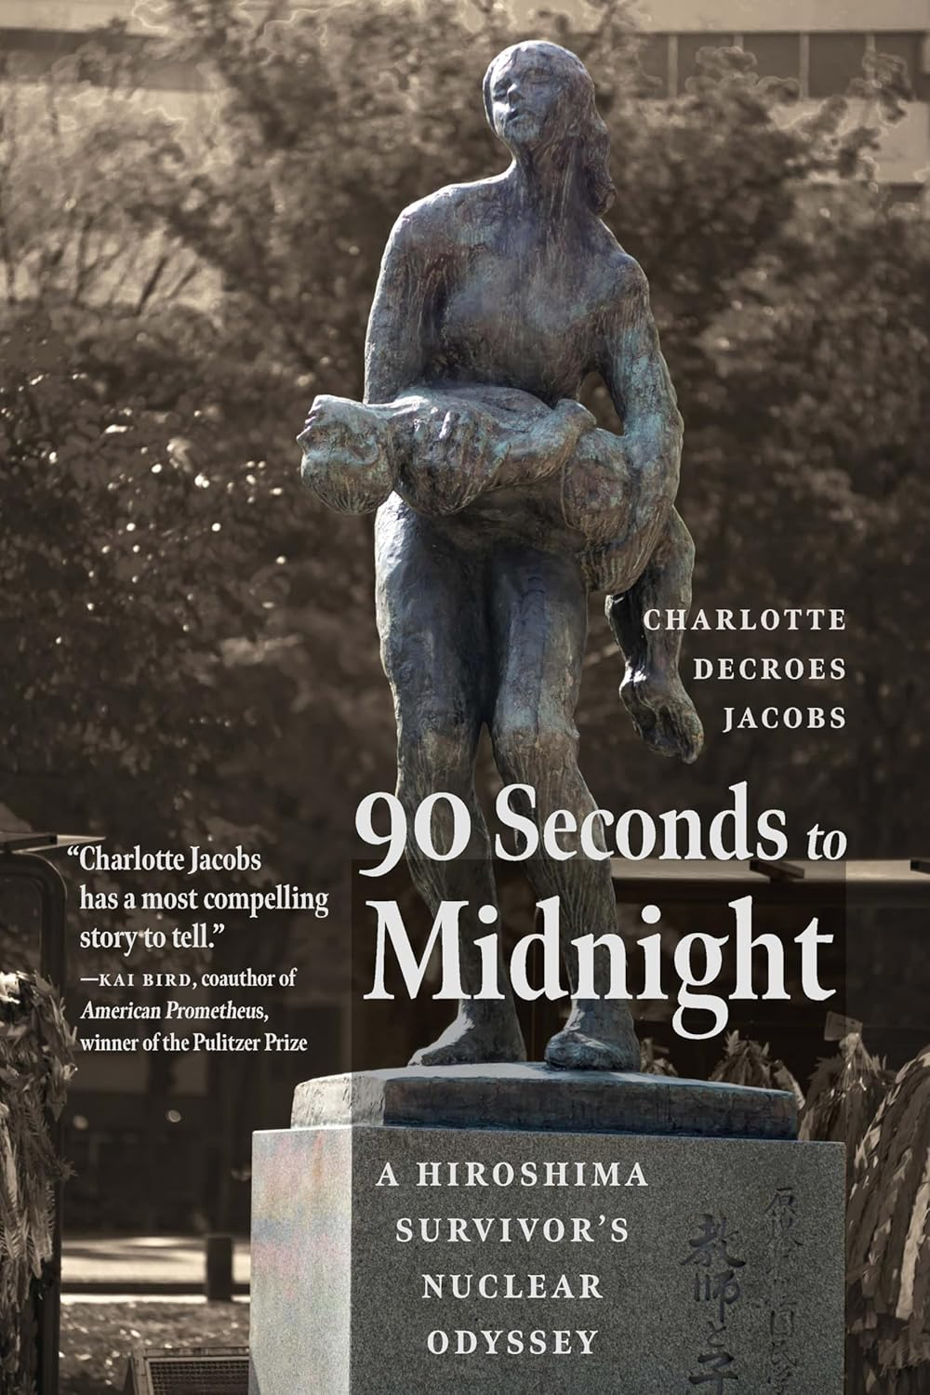
中文书名：《午夜前的90秒：广岛原子弹事件幸存者的奥德赛》
英文书名：90 Seconds to Midnight: A Hiroshima Survivor's Nuclear Odyssey
作 者：Charlotte Jacobs
出 版 社：Potomac Books
代理公司：Bernstein / ANA/ Winney
页 数：352页
出版时间：2025年6月
代理地区：中国大陆、台湾
审读资料：电子稿
类 型：传记回忆录
版权已授：澳大利亚、新西兰

内容简介：

现年 85 岁的广岛幸存者中村节子（Setsuko Nakamura Thurlow）的故事，以及她毕生为废除核武器而奋斗而最终成为诺贝尔和平奖得主之一的故事。

节子出生于一个武士家庭，她的优越生活因珍珠港事件以及后来的日本广岛原子弹事件而彻底改变。她除了坚韧的意志以外一无所有，她向被屠杀的家人和同学发誓，绝不让这类惨绝人寰的事情再次发生。她开始了一条不可能却伟大的请愿之路。道阻且长，她的处境十分艰难。

遭受轰炸之后，她忍受着饥饿、辐射病，还差点被致命的台风淹死。她常常噩梦中看见散落的肢体和朋友被焚烧的尖叫声，她怎样才能克服创伤？面对一个一个基督教国家却以如此惨无人道的方式屠杀无数无辜百姓，她的内心无比挣扎，她还能信仰慈爱的上帝吗？
“1945 年 8 月 6 日这天，上帝又在哪里？”，她问道。
将于日本投下原子弹 80 周年之际发表。

作者简介：
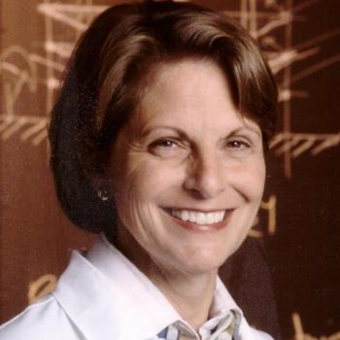
夏洛特·德克罗斯·雅各布斯（Charlotte DeCroes Jacobs）是《乔纳斯·索尔克的一生》（Jonas Salk: A Life）一书的作者，也是斯坦福大学医学教授。

媒体评价：

“夏洛特·雅各布斯（Charlotte Jacobs）讲述了一个最引人入胜的故事——广岛幸存者中村节子的传记。只有传记才有力量传达核时代之初发生了什么”。
——普利策奖获得者以及《美国普罗米修斯：J. 奥本海默的胜利与悲剧》 （American Prometheus: The Triumph and Tragedy of J. Robert Oppenheimer）的合著者凯·伯德（Kai Bird）

感谢您的阅读！
请将反馈信息发至：版权负责人
Email：Rights@nurnberg.com.cn
安德鲁·纳伯格联合国际有限公司北京代表处
北京市海淀区中关村大街甲59号中国人民大学文化大厦1705室, 邮编：100872
电话：010-82504106, 传真：010-82504200
公司网址：http://www.nurnberg.com.cn
书目下载：http://www.nurnberg.com.cn/booklist_zh/list.aspx
书讯浏览：http://www.nurnberg.com.cn/book/book.aspx
视频推荐：http://www.nurnberg.com.cn/video/video.aspx
豆瓣小站：http://site.douban.com/110577/
新浪微博：安德鲁纳伯格公司的微博_微博 (weibo.com)
微信订阅号：ANABJ2002


